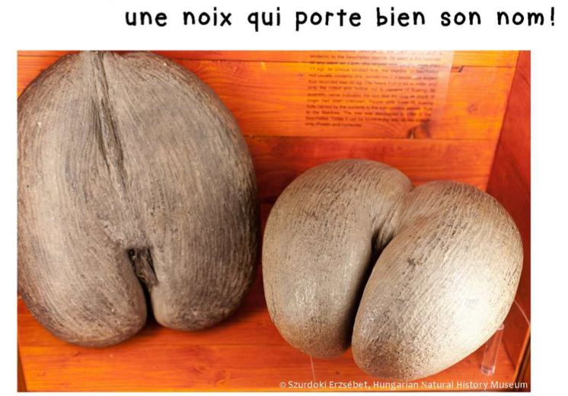
C’est le plus gros fruit au monde, mais aussi l’un des plus surprenants: découvrez comment le cocofesse a fait chavirer le cœur des explorateurs et naturalistes de l’Histoire.

Nous sommes au 18e siècle. Un corsaire et explorateur navigue en plein océan Indien. De temps à autre, il voit une paire de fesses passer devant ses yeux surpris.
Flottant sur les eaux turquoise, ces très grosses noix proviennent-elles d’un arbre qui pousse au fond des mers? Ou sont-elles tombées de navires de contrebande? Il s’agit de très grosses noix, puisqu’elles peuvent atteindre 50 cm de long et peser 40 kg (et pourtant elles flottent). Mais d’où viennent-elles ?
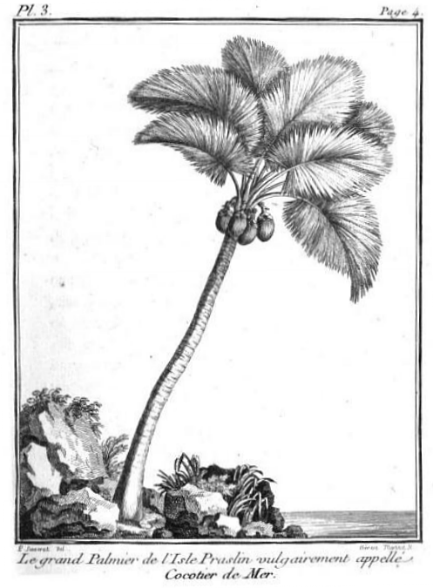
Pierre Sonnerat est un naturaliste et explorateur français. Il a écrit un livre intitulé Voyage à la Nouvelle Guinée (1776). Il y raconte qu’on avait imaginé que c’était le fruit d’une plante qui poussait au fond de la mer: ce fruit se détachait quand il était mûr, et il surnageait au-dessus des eaux à cause de sa légèreté. Grâce à Marion-Dufresne, un navigateur et explorateur français de la même époque, le mystère est levé: pas d’arbre sous-marin. Il découvre que ces noix sont en réalité le fruit d’un cocotier qui a élu domicile sur l’archipel des Seychelles. Cette plante peut atteindre 25 mètres de hauteur, soit l’équivalent d’un immeuble de 8 étages !
